

HOSPITAL GOV. CELSO RAMOS

CAPACITAÇÃO DE ATENDIMENTO EM UNIDADE DE SAÚDE EM 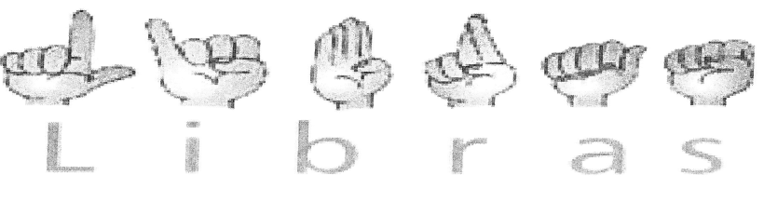

Data: Março a Maio de 2016 (terças-feiras)
Local: Sala de Treinamento – HGCR
Carga Horária Total: 30 horas
Público Alvo: Todos os Servidores.
Coordenação: Setor de Desenvolvimento Humano.

PROGRAMAÇÃO

DATA | HORÁRIO | CONTEÚDO | MINISTRANTE
01/03/16 | 09:00 horas | Libras e particularidades. | Vanessa N. dos Santos
08/03/16 | 09:00 horas | Libras e particularidades. | Vanessa N. dos Santos
15/03/16 | 09:00 horas | Gramática e particularidades. | Vanessa N. dos Santos
22/03/16 | 09:00 horas | Gramática. | Vanessa N. dos Santos
29/03/16 | 09:00 horas | Encontro com a comunidade surda. | Vanessa N. dos Santos
05/04/16 | 09:00 horas | Revisão. | Vanessa N. dos Santos
12/04/16 | 09:00 horas | 1ª avaliação. | Vanessa N. dos Santos
19/04/16 | 09:00 horas | Numerais e sinais. | Vanessa N. dos Santos
26/04/16 | 09:00 horas | Revisão. | Vanessa N. dos Santos
03/05/16 | 09:00 horas | Realização de assistência de enfermagem – 2ª avaliação. | Vanessa N. dos Santos
10/05/16 | 09:00 horas | Encerramento do curso
Interessados retirar ficha inscrição no Setor de Desenvolvimento Humano do HGCR ou enviar por e-mail: hgcrdh@saude sc.gov.br
Vagas limitadas

FICHA DE INSCRIÇÃO:

NOME: __________________________________________________________________________________________________

E-MAIL:__________________________________________________________________________________________________

CARGO:__________________________________________________________________________________________________

MATRICULA:_____________________________________________________________________________________________

LOCAL DE TRABALHO: _________________________________________________________________________________

CIÊNCIA DA CHEFIA: ____________________________________________________________

OBS.: Após preenchimento, encaminhar no e-mail: hgcrdh@saude.sc.gov.br

Ou entregar no Setor de Desenvolvimento Humano do HGCR.

